PERSMEDEDELING
2 maart 2011

Roularta Custom Media realiseert nieuw boekenmagazine voor Standaard Boekhandel

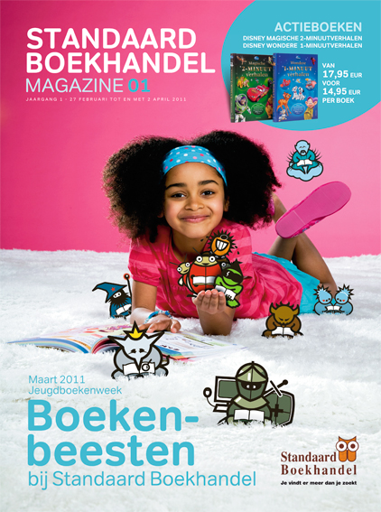

Standaard Boekhandel lanceert een nieuw boekenmagazine. ‘Standaard Boekhandel Magazine’ verschijnt 9 keer per jaar als een bijlage bij de gratis krant De Zondag. Het magazine wordt ook verspreid via de winkels van Standaard Boekhandel.

Roularta Custom Media staat in voor de realisatie van dit nieuwe magazine. Daarmee krijgt de samenwerking tussen Standaard Boekhandel en Roularta Custom Media een nieuwe dimensie. Roularta Custom Media verzorgt al drie jaar de promotionele boekenbijlage bij Knack Weekend (6 edities per jaar). Dit partnership loopt gewoon verder.

Op 27 februari ontdekten de twee miljoen lezers van De Zondag de eerste editie van het nieuwe Standaard Boekhandel Magazine. Die staat volledig in het teken van Jeugdboekenweek 2011. Het magazine zet meer dan 100 kinder- en jeugdboeken in de kijker, aangevuld met persoonlijke tips van jeugdboekenspecialisten.

Elke editie van ‘Standaard Boekhandel Magazine’ kaart een specifiek thema aan dat levendig naar de winkelvloer bij Standaard Boekhandel wordt vertaald. Later dit jaar volgen magazines over o.a. Literaire Lente, Vakantie, Zomers Leesplezier en Sinterklaas.

Contactpersoon | Erik Aeyels  Custom Media
Tel : | + 32 2 467 57 18
e-mail : | erik.aeyels@roularta.be
URL : | www.roularta.be

